Синтаксический разбор простого предложения
Простое предложение разбирается по следующей схеме:
I. Подчеркнуть члены предложения.
II. Указать тип сказуемого (сказуемых): ПГС (простое глагольное сказуемое), СГС (составное глагольное сказуемое), СИС (составное именное сказуемое)
III. Сделать описательный разбор по следующей схеме:
- По цели высказывания:
— повествовательное,
— вопросительное,
— побудительное.
- По интонации:
— невосклицательное,
— восклицательное.
- По количеству грамматических основ — простое,
- По наличию одного или обоих главных членов:
1) двусоставное – предложение содержит два главных члена, подлежащее и сказуемое (Мальчик сделал домашнюю работу)
2) односоставное – предложение содержит только один главный член, подлежащее или сказуемое (Пойдем домой). С главным членом
а) подлежащим — назывное;
б) сказуемым:
— определенно-личное,
— неопределенно-личное,
— обобщенно-личное,
— безличное.
- По наличию второстепенных членов:
— распространенное – состоит из главных и второстепенных членов (Он пришел в уютное кафе),
— нераспространенное – содержит лишь грамматическую основу (Он пришел).
- По наличию пропущенных членов:
— полное – на месте все члены, которые нужны для понимания его смысла (Я буду есть)
— неполное – есть пропущенные члены, которые необходимы для полноты строения (я – плавать) (указать, какой член / члены предложения пропущен / пропущены).
- По наличию осложняющих членов:
1) неосложненное – не содержит осложненные члены,
2) осложненное – есть обращения, вводные слова, прямая речь, дополнения, причастные или деепричастные обороты, вводные конструкции, однородные члены (Катя, иди делать уроки):
— однородными членами предложения;
— обособленными членами предложения;
— вводными словами, вводными и вставными конструкциями,
— прямой речью;
— обращением.

Образец синтаксического разбора простого предложения:
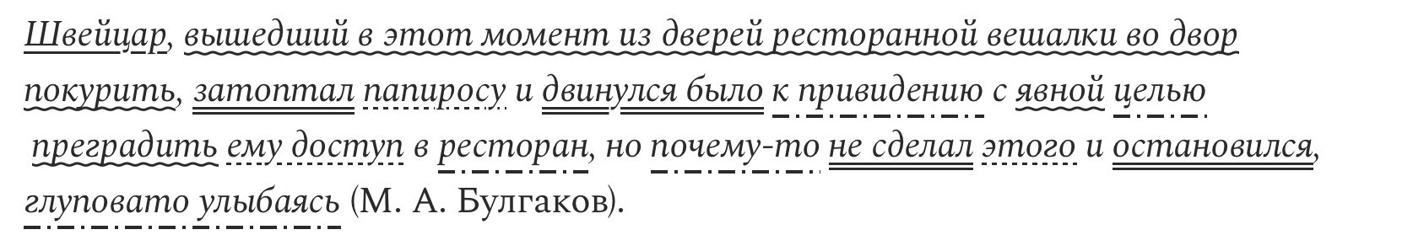
1) повествовательное;
2) невосклицательное;
3) простое;
4) двусоставное. Подлежащее — швейцар. Сказуемые — затоптал (ПГС), двинулся было (ПГС), не сделал (ПГС), остановился (ПГС);
5) распространенное;
6) полное;
7) осложнено однородными сказуемыми, обособленным определением, выраженным причастным оборотом, и обособленным обстоятельством, выраженным деепричастным оборотом.

Способы подчеркивания членов предложения
При разборе предложения по членам используются стандартные подчеркивания: одна черта для подлежащего, две черты для сказуемого, пунктирная линия для дополнения, волнистая линия для определения, чередование точек и тире для обстоятельства.
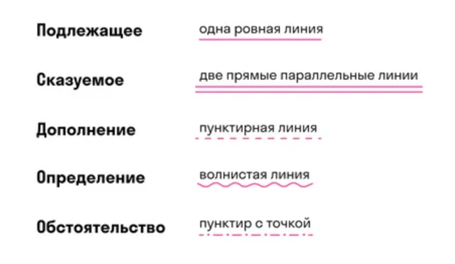
Более подробная информация: https://gramota.ru/biblioteka/spravochniki/russkij-yazyk-kratkij-teoreticheskij-kurs-dlya-shkolnikov/sintaksicheskiy-razbor-prostogo-predlozheniya

Синтаксический разбор сложного предложения
I. Разобрать предложение по членам.
II. Разделить предложение на части, пронумеровать части по порядку.
III. Составить схему предложения с указанием средств связи и типов придаточных.
IV. Описать отношения между придаточными: последовательное, параллельное, однородное подчинение.
V. Сделать описательный разбор по следующей схеме:
1. По цели высказывания:
— повествовательное,
— вопросительное,
— побудительное.
2. По интонации:
— невосклицательное,
— восклицательное.
3. По количеству грамматических основ:
1) простое,
2) сложное:
— сложносочиненное – предложение, в котором части равноправны по смыслу, связаны интонационно и сочинительными союзами (а, но, да, и),
— сложноподчиненное – предложение, в котором одна из частей по смыслу зависит от другой (подчиняется ей). То есть от одной части предложения можно задать вопрос к другой.
— бессоюзное – предложение, части которого связаны только интонацией, без союзов,
— с разными видами связи.
Для сложного предложения далее характеризуется каждая часть:
4. По наличию одного или обоих главных членов:
1) двусоставное.
2) односоставное. С главным членом
а) подлежащим — назывное;
б) сказуемым:
— определенно-личное,
— неопределенно-личное,
— обобщенно-личное,
— безличное.
5. По наличию второстепенных членов:
— распространенное,
— нераспространенное.
6. По наличию пропущенных членов:
— полное,
— неполное (указать, какой член / члены предложения пропущен).
7. По наличию осложняющих членов:
1) неосложненное,
2) осложненное:
— однородными членами предложения (указать какими);— обособленными второстепенными членами предложения — определениями (в том числе и приложениями), дополнениями, обстоятельствами (выраженными причастным, деепричастным, сравнительным и др. оборотами);
— вводными словами, вводными и вставными конструкциями,
— прямой речью;
— обращением.
При осложненности предложения прямой речью или вставным предложением они рассматриваются и описываются как самостоятельное предложение.
Образец синтаксического разбора сложного предложения
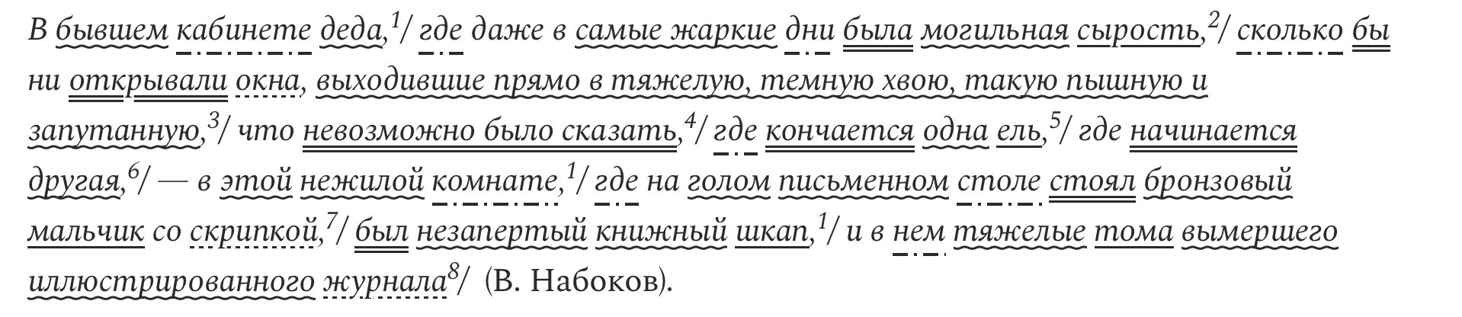
Предложение повествовательное, невосклицательное, сложное, с разными видами связи.
1 часть: двусоставное (подлежащее шкап, сказуемое был, ПГС), распространенное, полное, осложнено однородными обстоятельствами;
2 часть: двусоставное (подлежащее сырость, сказуемое была, ПГС), распространенное, полное, неосложненное;
3 часть: односоставное — неопределенно-личное (сказуемое открывали, ПГС), распространенное, полное, неосложненное;
4 часть: односоставное — безличное (сказуемое невозможно было сказать), нераспространенное, полное, неосложненное; (другой вариант разбора: двусоставное, неполное — место подлежащего занято придаточным изъяснительным, нераспространенное, неосложненное);
5 часть: двусоставное (подлежащее ель, сказуемое кончается, ПГС), распространенное, полное, неосложненное;
6 часть: двусоставное (подлежащее ель, опущено, сказуемое начинается, ПГС), распространенное, неполное (опущено подлежащее), неосложненное;
7 часть: двусоставное (подлежащее мальчик, сказуемое стоял, ПГС), распространенное, полное, неосложненное;
8 часть: двусоставное (подлежащее тома, сказуемое были, ПГС, опущено), распространенное, неполное (опущено сказуемое), неосложненное.

Построение схемы предложения
При синтаксическом разборе предложения предполагается построение схемы предложения.
Я пожалел ¹/, что я не художник ²/, который может отобразить всю прелесть этого весеннего утра ³/.
Линейная схема:
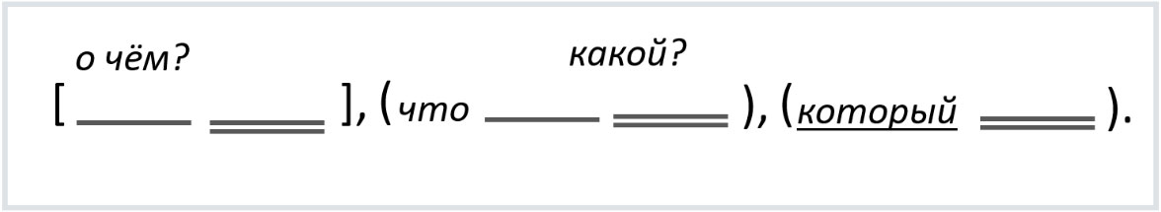

Более подробная информация: https://gramota.ru/biblioteka/spravochniki/russkij-yazyk-kratkij-teoreticheskij-kurs-dlya-shkolnikov/sintaksicheskiy-razbor-slozhnogo-predlozheniya

